兰州理工大学

2026届毕业设计（论文）
开题报告-终稿

题 目：基于SpringBoot的博物馆文物数字化管理平台
专业班级： 22级软件工程一班
姓 名： 刘文煜
学 号： 220162701027
指导教师： 杜红林

计算机与人工智能学院
计算机与人工智能学院毕业设计开题报告
姓 名 | 刘文煜 | 专业 | 软件工程 | 班级 | 22级软件工程1班
学 号 | 220162701027 | 指导老师 | 杜红林 | 题目类型 | 工程设计类
题 目 | 基于SpringBoot的博物馆文物数字化管理平台
- 选题背景及依据（简述题目的技术背景和设计依据，说明选题目的、意义，列出主要参考文献）
- 技术背景和设计依据
随着文化遗产保护意识的日益增强和博物馆馆藏文物数量的持续增长，文物管理的精细化与智能化需求变得空前迫切。传统博物馆多采用纸质档案或分散式电子表格对文物进行登记与管理，存在数据冗余严重、检索效率低、信息更新不及时、安全性不足等问题。同时，文物在流转、展览、修复等环节中产生的异构数据（如文本、图像、影像）利用率低，难以形成统一的数字化资产。如何高效整合并利用这些数据，提升管理效率与决策科学性，成为博物馆数字化转型过程中的核心挑战。
文物数字化管理是借助信息技术对文物信息进行采集、存储、分析和利用的关键手段。它通过构建结构化的数据库与可视化管理界面，将复杂的文物信息转化为清晰、可交互的数字资源，帮助管理人员全面掌握文物状态、分类体系、借展记录及维护历史^{[1]}。结合前后端分离架构与可视化技术，数字化管理平台能够更高效地处理海量文物数据，例如通过分类管理模块实现多维度检索，利用数据统计模块动态生成馆藏分布、借展频率等可视化图表。这些技术不仅提升了数据的可读性与可操作性，还为管理者提供了精准的数据支持，使其能够基于实时信息做出科学的保护与展览决策。文物数字化管理与软件工程技术的结合，进一步推动了博物馆业务流程的优化与文化遗产的活化利用，为文物长期保存与公共文化服务提供了强有力的技术支撑^{[2]}。
软件工程方法是一种以系统化、规范化、可量化的方式开发和维护软件的系统性方法，属于计算机科学与技术领域的重要实践。它通过遵循需求分析、系统设计、编码实现、测试部署等完整生命周期，能够从复杂的业务需求中抽象出合理的软件架构，并进行高效的功能实现与质量保障。软件工程的核心在于其分层架构模式、模块化设计思想和严格的工程规范，包括表现层、业务逻辑层、数据持久层的清晰划分，每一层都承担特定职责，通过标准化接口进行通信。软件工程方法的优势在于其高度的结构化与可维护性，能够处理高并发、高安全性的企业级应用，如涉及权限管理、事务处理和安全防护的信息系统^{[3]}。软件工程作为信息系统建设中的核心方法论，通过其严谨的开发流程与设计模式，能够从复杂的管理需求中提炼出高效、稳定的技术解决方案，为各行各业提供了可靠的信息化支撑。
因此，本项目旨在设计和实现一个基于SpringBoot框架的博物馆文物数字化管理平台。通过该平台，对海量文物数据（如基本信息、分类标签、借展记录、维护日志）进行统一存储与特征挖掘，同时利用前后端分离架构与交互式可视化技术，将复杂的文物管理流程转化为多维度动态图表与直观操作界面，辅助博物馆管理人员与决策者高效掌握文物动态、优化管理流程、保障文物安全，并为后续接入物联网监测、数字展览等系统奠定坚实的技术基础。
2.设计目的和意义
近年来，软件工程技术的快速发展为处理和分析海量文物数据提供了系统化的开发方法，使得文物信息的统一存储、高效检索与可视化呈现能力得到了显著提升。基于SpringBoot框架的文物数字化管理平台在国内外博物馆信息化建设中得到了广泛的关注和应用，相关技术和解决方案正在不断成熟^{[4]}。
在中国，文物数字化管理的研究和应用得到了政府、文博机构和企业的高度重视。国家文物局及相关地方文物主管部门在文物数据的采集、整理和标准化方面投入了大量资源，持续推进“智慧博物馆”建设，逐步建立起覆盖全国重点文博机构的文物数据平台。此外，国内高校和科研机构也在文物数字化管理领域取得了重要进展。例如，北京大学、浙江大学等高校的研究团队开发了基于前后端分离架构的文物信息管理系统，能够将复杂的文物数据以多维度分类、动态图表、流程化审批等形式直观呈现，为博物馆日常运营和文物安全保护提供了有力支持。在国外，基于信息化技术的文物数字化管理平台的研究和应用同样处于领先地位^{[5]}。美国、欧洲等地的博物馆机构和科研团队在文物数据的系统化管理和可视化方面进行了大量探索。例如，大英博物馆、卢浮宫等世界知名博物馆利用数字化技术对馆藏文物进行统一建模和管理，显著提升了文物检索效率、借展管理规范性和文物保护工作的可追溯性。
国内外研究表明，基于SpringBoot等主流开发框架的文物数字化管理平台潜力巨大。软件工程方法提升了文物管理的系统性与规范性，尤其在文物借展审批、维护修复记录等关键流程管理上，为文物的安全流转与长久保存提供了重要保障。可视化技术将繁杂的文物信息转化为直观的统计图表和操作界面，帮助管理人员优化馆藏资源配置、制定合理的展览计划和维护策略^{[6]}。该系统在博物馆内部管理、文物研究、公众服务等领域也成效显著，如提升文物检索效率、支持策展人员快速筛选展品、辅助研究人员进行文物特征分析等。未来，随着物联网监测、数字展览、移动端应用等技术的不断成熟和跨平台数据融合的深入，文物数字化管理平台将在文物保护、文化传播和智慧博物馆建设中发挥更加重要的作用。跨学科合作与国际交流将进一步加速相关技术的创新突破与应用推广，推动文化遗产保护事业向数字化、智能化方向持续发展^{[7]}。
3.应用前景
基于SpringBoot的博物馆文物数字化管理平台具有广阔的应用前景。首先，该平台可以帮助博物馆及文物管理机构更规范、高效地管理馆藏文物，为文物安全保护与长久保存提供科学依据。通过文物信息管理、借展审批跟踪、维护修复记录等功能，系统能够有效降低文物在日常流转和展览过程中的管理风险，防止信息遗失或操作失误，从而保障文物安全并提升管理规范性。其次，通过数据统计与可视化技术，平台能够将复杂的文物数据转化为直观的统计图表和动态看板，帮助管理者快速掌握馆藏整体状况、文物类别分布、借展频率趋势等关键信息，优化馆藏资源调配、展览策划和文物保护决策。例如，系统可以辅助策展人员快速筛选适合主题展览的文物，支持库房管理人员合理安排文物巡检与维护计划。此外，该系统在文物研究、公众服务、数字展览等领域也具有重要应用价值。研究人员可以通过平台高效检索特定时期、地域或类别的文物信息，为学术研究提供数据支撑；公众服务部门可借助平台开放的接口，为线上展览、虚拟博物馆等应用提供标准化的文物数据；平台预留的扩展接口还能够对接未来的物联网环境监测设备、数字展览系统或移动端应用，实现更广泛的业务协同^{[8]}。随着软件工程技术的不断进步和博物馆信息化建设的日益深入，基于SpringBoot的博物馆文物数字化管理平台将成为博物馆智慧化运营和文化遗产保护不可或缺的重要工具，为推动文物资源的活化利用、提升公共文化服务水平、促进文化遗产的数字化传承提供坚实的技术支撑。
4.主要参考文献
[1] 李坤肆. 博物馆文物的数字化保护与管理探究[J]. 文物鉴定与鉴赏, 2020(3): 136-137.
[2] Pressman R S. Software Engineering: A Practitioner’s Approach[M]. 7th ed. 北京: 机械工业出版社, 2012.
[3] Warin G. 精通Spring MVC 4[M]. 北京: 人民邮电出版社, 2017.
[4] 徐梦霞, 徐豪, 郑韬. 基于用户体验的UI设计与前后端功能实现的深度融合[J]. 现代传输, 2025(6): 50-54.
[5] 孙伟伟. 图结构数据的可视化分析系统的设计与实现[D]. 江苏: 东南大学, 2016.
[6] 杨鑫. Java数据库访问效率的优化策略分析[J]. 集成电路应用, 2024, 41(10): 162-163.
[7] 王志辉. 基于Java开发的数据库迁移方法和系统设计[J]. 电脑知识与技术, 2022, 18(17): 19-21.
[8] 张景辉. 基于Java的数据库开发技巧[J]. 电脑知识与技术, 2021, 17(33): 68-69.
[9] 曲锦旭. 前后端分离模式在Java开发中的应用研究[J]. 信息与电脑(理论版), 2024, 36(08): 19-21.
[10] 宋文凯, 王利萍, 荆巍巍. 基于Vue框架的多源WEB前端页面数据可视化方法[J]. 电子设计工程, 2025, 33(06): 63-66+71.
[11] 王建, 罗政, 张希, 张梦琪, 张科, 马文成. Web项目前后端分离的设计与实现[J]. 软件工程, 2020, 23(04): 22-24.
[12] 李俊. JavaWeb开发中前后端分离架构的技术创新研究[J]. 数字通信世界, 2025(11): 53-55.
[13] 曲小纳, 李俊玲. JavaScript技术在动态网页数据库技术中的应用研究[J]. 电脑知识与技术, 2022, 18(33): 64-67.
[14] 刘增辉. MyBatis从入门到精通[M]. 电子工业出版社, 2017.
[15] 陆岫昶, 林娜, 骆永翰, 吴欣欣, 梁俊韬. Vue支持下的多层次协同可视化前端设计[J]. 电子设计工程, 2025, 33(19): 127-131.
[16]Vanier Eric, Shah Birju, Malepati Tejaswi. Advanced MySQL 8:Discover the full potential of MySQL and ensure high performance of your database[M]. Packt Publishing Limited: 2019-01-31.
[17] 陈亮. 面向WEB接口自动化测试框架设计与实现[D]. 河北: 河北经贸大学, 2025.
[18] 何立富. 前后端分离环境下Spring Security权限系统构建与实现[J]. 电脑编程技巧
与维护, 2025(10): 3-7.
二、主要设计（研究）内容、设计（研究）思想、解决的关键问题、拟采用的技术方案及工作流程
1.设计思想和内容
整个系统从操作简便、界面友好、灵活、实用、安全的要求出发，完成文物信息的数字化管理与全流程跟踪。基于SpringBoot的博物馆文物数字化管理平台的设计思想是利用软件工程分层架构思想，结合前后端分离技术与交互式可视化技术，将复杂的文物管理流程转化为清晰的操作界面与直观的数据图表，帮助管理人员高效完成文物信息的录入、检索、借展审批、维护记录及统计分析等工作^{[9]}。具体内容包括：
（1）数据规范化管理：对文物基本信息（如文物编号、名称、类别、年代、来源、保存状态等）进行结构化存储与标准化建模，构建统一的文物数字化档案数据集。
（2）核心功能模块开发：基于SpringBoot框架，设计并实现文物信息管理模块、文物分类管理模块、借展与归还管理模块、文物维护与修复记录模块、用户权限管理模块及数据统计与分析模块，满足博物馆日常运营的核心业务需求。
（3）动态交互式可视化系统构建：利用数据可视化技术，设计支持多维度（类别分布、借展频率、保存状态等）动态展示的可视化界面，实现馆藏数量统计、文物分类趋势分析、借展历史回顾及维护记录查询等功能^{[10]}。
（4）系统架构设计与性能优化：搭建前后端分离的系统架构（前端展示层、后端业务逻辑层、数据持久层），以SpringBoot作为后端核心框架，结合MySQL数据库实现数据统一存储与管理，确保系统的高效运行、可扩展性与维护性^{[11]}。
（5）数据统计与可视化展示：通过可视化平台，将文物数据的分析结果以直观的图表（如饼图、柱状图、折线图等）和动态看板形式展示，帮助管理人员快速掌握馆藏整体状况、文物类别构成、借展活动热度及文物健康状态等关键信息，辅助科学决策。
2.解决的关键问题
（1）文物数据的规范化处理：针对文物信息多源异构（如文本描述、图像档案、纸质记录转电子化等）且格式不统一的问题，设计高效的数据清洗、标准化录入和分类编码方案，确保文物信息的数据质量和一致性，为后续管理与检索奠定基础。
（2）核心功能模块的开发与优化：针对博物馆日常管理中文物信息检索效率低、借展流程不透明、维护记录不完整等业务痛点，设计并实现基于SpringBoot框架的核心功能模块（文物信息管理、分类管理、借展归还管理、维护修复记录、用户权限管理、数据统计分析等），优化业务流程与数据交互策略，提升管理效率与用户体验^{[12]}。
（3）动态交互式可视化系统的设计：针对文物管理数据量大、维度多（如类别分布、年代跨度、借展频率、保存状态等）的特点，设计支持多维度动态展示的可视化界面，确保管理人员能够直观理解馆藏整体状况和关键指标变化趋势，辅助科学决策^{[13]}。
（4）系统架构设计与性能优化：搭建前后端分离的系统架构（前端展示层、后端业务逻辑层、数据持久层），以SpringBoot作为后端核心框架，结合MySQL数据库实现数据统一存储与管理，确保系统的高效运行、可扩展性与数据安全性，支持多用户并发访问和良好的用户体验。
3.拟采用的技术方案
本设计通过软件工程开发方法与交互式可视化技术，构建了一个完整的博物馆文物数字化管理平台。系统从数据采集与规范化、后端业务逻辑实现、前端交互界面构建到数据可视化展示，涵盖了文物信息管理的全流程，能够为博物馆管理人员和决策者提供直观、准确的数据支持与操作体验。通过模块化设计和性能优化，系统具有操作简便、界面友好、灵活实用的特点，能够满足博物馆文物数字化管理的复杂业务需求^{[14]}。具体技术方案如下图所示：
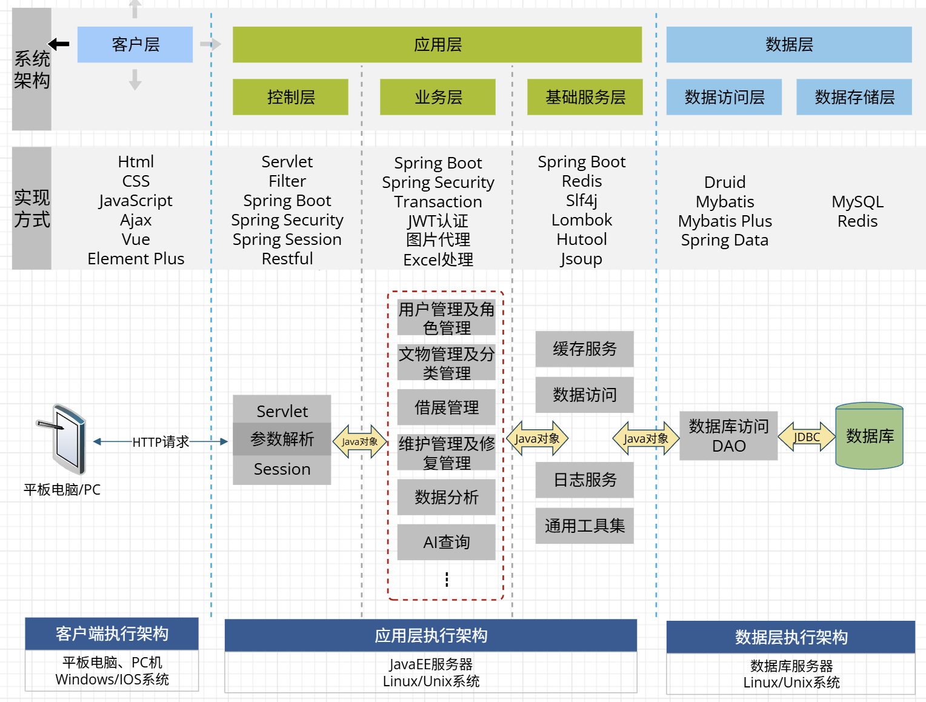
4.技术介绍
（1）Spring Boot：Spring Boot是一个开源的Java企业级开发框架，基于Spring框架构建，通过自动配置和起步依赖简化了项目搭建和开发流程。它支持嵌入式的Web服务器（如Tomcat、Jetty），使得应用的部署和运行更加便捷。本系统采用Spring Boot作为后端核心开发框架，利用其提供的IoC（控制反转）和AOP（面向切面编程）特性，实现业务逻辑的解耦和系统功能的模块化管理^{[15]}。Spring Boot生态丰富，能够与MyBatis、JPA、Spring Security等主流框架无缝集成，适合快速构建稳定、高效、可扩展的企业级应用。
（2）MySQL数据库：MySQL是一个开源的关系型数据库管理系统，以其高性能、稳定性和易用性著称，广泛应用于各类Web应用和信息系统开发中。本系统采用MySQL作为数据持久化存储方案，用于管理文物基本信息、分类标签、借展记录、维护修复日志等核心业务数据。通过规范化的数据库设计（符合第三范式）、索引优化以及主外键约束，确保数据的一致性和检索效率。同时，MySQL支持数据备份与恢复机制，能够有效保障文物数据的安全性^{[16]}。
（3）前后端分离架构：本系统采用前后端分离的架构模式，前端负责用户界面展示和交互操作，后端负责业务逻辑处理和数据库交互。前后端之间通过RESTful风格的API接口进行数据通信，使用JSON格式传输数据。这种架构模式使得前后端开发解耦，前端可以独立开发和部署，后端专注于业务逻辑和数据服务，大大提高了系统的可维护性和扩展性。为了更加友好地展示文物数据和管理流程，本系统使用Vue.js或React等前端框架构建动态交互界面，并结合ECharts等可视化库进行多维度数据图表展示，支持馆藏分布、借展频率、保存状态等关键指标的直观呈现^{[17]}。
（4）Spring Security权限管理框架：Spring Security是Spring生态中用于身份认证和访问控制的强大框架，支持基于角色的访问控制（RBAC）机制。本系统采用Spring Security实现用户权限管理模块，通过角色划分（如系统管理员、文物管理人员、普通浏览者等）对不同用户授予差异化的操作权限，保障系统数据安全。同时，框架提供了防CSRF、防Session固定攻击等安全防护功能，能够有效应对常见Web安全威胁^{[18]}。
5.主要实现以下功能：
（1）文物信息集成与规范化管理模块：该模块主要是对文物数据进行集成和规范化处理，包括文物基本信息的录入、修改、删除、查询以及分类编码与标准化存储。该模块可以让博物馆管理人员、文物研究员以及策展人员获得高质量、结构统一的文物数字档案，为后续的借展管理、维护记录和数据分析提供可靠的数据基础。通过灵活的数据处理方法和高效的数据访问技术，系统能够适应不同类型文物的信息管理需求，并满足博物馆日常运营的复杂业务要求。主要使用Spring Boot框架结合MyBatis/JPA实现数据持久化操作。
（2）借展与归还管理模块：该模块主要是基于软件工程流程管理思想，对文物的借展与归还全过程进行数字化管理，实现借展申请、审批流程跟踪、借出登记、归还登记及状态监控等功能。该模块可以让博物馆管理人员、借展单位及审批人员获得透明、可追溯的借展流程管理服务，为文物外借活动的安全合规提供有力保障。通过流程化管理和状态跟踪技术，系统能够记录文物借展的完整生命周期，提升借展管理的规范性和效率。主要使用Spring Boot实现业务逻辑层，结合工作流思想设计审批流程。
（3）文物维护与修复记录模块：该模块主要是为用户提供文物日常维护、修复及巡检信息的数字化记录与管理功能，支持维护计划的制定、修复档案的录入、责任人员信息的登记以及历史记录的查询与追溯。该模块可以让文物保护人员、修复师及管理人员直观地查看文物的维护历史和修复情况，便于制定科学的保护方案。通过数字化记录与追溯技术，系统能够为用户提供完整、规范的文物健康档案，提升文物保护工作的透明度和可追溯性。主要使用Spring Boot和MySQL实现数据的持久化存储与查询。
（4）用户权限管理模块：该模块主要是实现基于角色的访问控制机制，通过角色划分（如系统管理员、文物管理人员、普通浏览者等）对不同用户授予差异化的操作权限，保障系统数据安全。该模块可以让系统在实际生产环境中安全稳定地运行，为用户提供可靠、可控的文物数据访问服务。通过身份认证、权限校验和安全防护技术，系统能够防止未授权访问和数据泄露，确保系统的安全性。主要使用Spring Security框架实现。
（5）数据统计与可视化模块：该模块主要是为用户提供多维度的数据统计与动态可视化展示功能，对馆藏文物数量、类别分布、年代构成、借展频率、保存状态等关键指标进行图表展示（如饼图、柱状图、折线图等）。该模块可以让博物馆管理人员和决策者直观地掌握馆藏整体状况和业务运行趋势，便于制定展览计划、维护策略和资源调配决策。通过数据可视化技术，系统能够为用户提供直观、灵活的数据分析功能，提升数据理解能力和管理决策效率。主要使用ECharts或AntV等可视化库实现。
三、毕业设计（论文）工作进度安排
1. 搜集参考资料，分析题目要求。(第1周)
2. 进行需求分析,完成各个模块。(第2周-第3周)
3. 完成整体的设计框架,并考虑工程伦理、技术经济等问题。(第4周)
4. 提出系统总体设计方案。(第5周-第6周)
5. 提出系统详细设计方案。(第7周-第8周)
6. 功能实现（软件编程）。（第9周）
7. 实现各个功能，将各个功能合并。（第10周-第11周）
8. 对开发的系统进行软件测试。（第12周-第13周）
9. 撰写、修改毕业设计说明书，准备答辩。（第14周-第15周）
指 导  教 师  意 见 | 指导教师签字:  年 月 日

